砚环审〔2017〕67号

砚山县环境保护局关于对砚山县硕丰砖瓦厂

技改扩建项目竣工环境保护验收的批复

砚山县硕丰砖瓦厂：
你厂关于《砚山县硕丰砖瓦厂技改扩建项目竣工环境保护验收申请》收悉，根据《中华人民共和国环境保护法》和《建设项目竣工环境保护验收管理办法》的规定，我局项目竣工环境保护验收领导小组通过对该项目环境保护执行情况进行现场检查并听取汇报，于2017年9月26日召开“砚山县硕丰砖瓦厂技改扩建项目竣工环境保护验收会”。会议认为，该项目在建设生产过程中采取了相应措施开展环境治理，基本达到《报告表》以及相关批复文件要求，同意该项目通过竣工环保验收。
请你厂严格按照《砚山县硕丰砖瓦厂技改扩建项目竣工环境保护验收意见》和《砚山县硕丰砖瓦厂技改扩建项目竣工环境保护验收监测表》要求，加强管理，建立健全环保管理制度，切实做好项目环境保护工作。

附件：1.砚山县硕丰砖瓦厂技改扩建项目竣工环境保护验收意见
2.砚山县硕丰砖瓦厂技改扩建项目竣工环境保护验收组名单

砚山县环境保护局
2017年9月29日

附件1：
砚山县硕丰砖瓦厂技改扩建项目
竣工环境保护验收意见

2017年9月26日，砚山县环保局组织对砚山县硕丰砖瓦厂技改扩建项目开展竣工环境保护验收工作，验收组听取了砚山县硕丰砖瓦厂关于该建设项目环境保护执行情况的报告和云南中科检测技术有限公司对建设项目竣工环保验收监测的汇报。经现场检查，并审阅有关资料和认真讨论后，形成以下验收意见：
一、项目基本情况
砚山县硕丰砖瓦厂技改扩建项目位于砚山县江那镇听湖村委会脚城村小组，项目设计年产页岩标砖5000万块、空心砖3000万块、琉璃瓦1000万块。项目于2016年12月建成一座“四烧两烘”的隧道窑生产线，并通过我局组织的扩建项目部分竣工环保验收（砚环审〔2016〕169号）。现项目原有“一烧两烘”的隧道窑生产线已技改完成，隧道窑烟气已全部接入脱硫塔处理，整体项目包括一座“四烧两烘”隧道窑和一座“一烧两烘”隧道窑，此次验收针对整体项目进行验收。
项目实际总投资960万元，实际环保投资47.8万元，占总投资的4.9%。
该项目环境影响报告表由昆明阳光恒业环境工程有限公司完成编制，于2014年5月20日经砚山县环境保护局审批通过（砚环审〔2014〕18号）。
二、环境保护执行情况
根据核对有关资料和现场调查，该项目《环境影响报告表》及批复等文件资料齐全，各环保设施运行基本正常，基本上达到《环境影响报告表》和砚山县环境保护局批复意见要求。
项目在建设、生产过程中，未发生环境污染事件。
三、验收监测情况
（一）项目扩建部分监测情况
项目扩建部分（一座“四烧两烘”的隧道窑）委托云南亚明环境监测科技有限公司开展竣工环境保护验收监测，并于2016年12月取得竣工环保验收监测表（云亚环验[2016]第26号），监测结论如下：
废水：项目运营期不产生生产废水，废水主要是生活污水，较清洁的生活污水沉淀后回用于生产，粪便水进入旱厕，由周边村民清掏作为农田施肥，项目废水不外排，对环境影响不大。
有组织排放废气：有组织废气主要为烟尘、SO₂、NOx、氟化物，项目隧道窑上配备有风机，废气通过一根15的排气筒达标排放。食堂油烟经油烟净化设施处理后达标排放，根据监测结果，废气中烟尘、SO2、NOx、氟化物均可达到《砖瓦工业大气污染物排放标准》（GB29620—2013）表2中限值要求，对环境影响不大。
噪声：主要为推土机、破碎机、粉碎机、搅拌机、挤砖机、切坯机、风机等。结合项目情况及周边环境特征，共设置5个厂界噪声监测点，监测2天（昼间、夜间各一次）。厂界噪声监测结果采用《工业企业厂界环境噪声排放标准》（GB 12348-2008）中2类标准评价，经监测，厂界昼夜噪声均达标。
固废：项目产生的固体废物主要是生产固废、煤渣、废砖瓦、职工的生活垃圾。生产固废、煤渣、废砖瓦返回车间粉碎后用作生产原料；普通生活垃圾统一收集后，由垃圾转运车清运处置。固体废物处置率达到100％，对环境影响不大。
综上所述，砚山县硕丰砖瓦厂技改扩建项目（扩建项目部分）在建设过程中，基本上执行了环保“三同时”制度，建设及运行过程中基本落实了《环评报告表》及环评批复的措施要求，采取了一定措施对产生的废气、废水、噪声进行了相应的治理，固体废物得到了妥善处置。建议给予环保验收。
（二）项目技改部分监测情况
2017年8月，项目技改部分（“一烧两烘”隧道窑）烟气全部接入脱硫塔处理，建设单位委托云南中科检测技术有限公司对整体项目进行了验收监测，根据STT 检字 20170822005检测报告数据显示，隧道窑有组织废气中颗粒物、二氧化硫、氮氧化物、氟化物均能达到《砖瓦工业大气污染物排放标准》（GB29620—2013）表2中限值要求，项目厂界颗粒物、噪声均能达到相关排放标准要求。
四、验收结论
验收组认真讨论审议后认为，砚山县硕丰砖瓦厂技改扩建项目基本上达到《环境影响报告表》和砚山县环境保护局批复文件要求，环保设施基本能满足生产需要并能正常运行，项目产生的废水、废气和噪声得到了有效治理，固体废物得到妥善处置，同意通过竣工环保验收。
五、管理要求
1．项目隧道窑上设置有多个排湿口，生产期间要求你厂在保障施工安全的前提下全部堵死，若堵死会影响生产，就必须重新委托监测排湿口的有组织废气，重新申请对排湿口的环保验收。
2．鉴于你厂脱硫除尘设施是安装于烟囱的内壁，考虑到水喷淋过程可能会腐蚀烟囱造成安全事故，要求你厂完善烟囱内壁的防渗防腐措施，运营过程中严格按照安全监督管理部门的要求做好安全防范工作，发现安全隐患及时排除。
3．选用含硫率低的煤作为燃料，要求建立脱硫除尘设施运维台账，记录开关机时间、停机维护时间等，建立脱硫剂购买使用台账，记录购买时间、购买量、使用时间、使用量等。生产期间严禁擅自停用脱硫除尘设施，加强对脱硫除尘设施的管理和维护，确保废气稳定达标排放。排气筒或烟囱应设置永久采样、监测孔，按规范建设采样、监测工作平台。
4．生活污水禁止外排，较清洁部分收集回用于生产或洒水降尘，粪便污水收集化粪后清掏用作农肥。
5．所有固废应及时收集，放置在指定地点，定期清运及处理，避免在厂区长时间堆存引起二次污染。规范设置垃圾堆放点，按照环卫部门的要求及时清运处置生活垃圾。
6．加强厂区绿化，利用树木的降噪、吸尘作用，减少项目对周围环境的影响。完善道路硬化措施，完善厂区洒水降尘设施。
7．采矿区应进一步完善挡土墙、排水沟、截洪沟建设，防止垮塌和堵塞，造成水土流失。闭矿后，必须严格按照环评及水土保持方案提出的生态恢复治理措施做好生态恢复工作。
8．建立健全环境保护管理制度，完善厂区安全环保标识。强化风险防范意识，尽快编制突发环境事件应急预案报备，配备专兼职环境管理人员负责管理维护各项环保设施的运行。
9．规范材料档案管理，以备对照检查。
10．认真执行环保“三同时”制度，加强各项环保设施的管理维护，建立操作规程和运行台帐，保证环保设施连续稳定运行，严禁偷排漏排。
11．及时向砚山县环保局污染防治股申请办理排污许可证，并按要求进行年检。

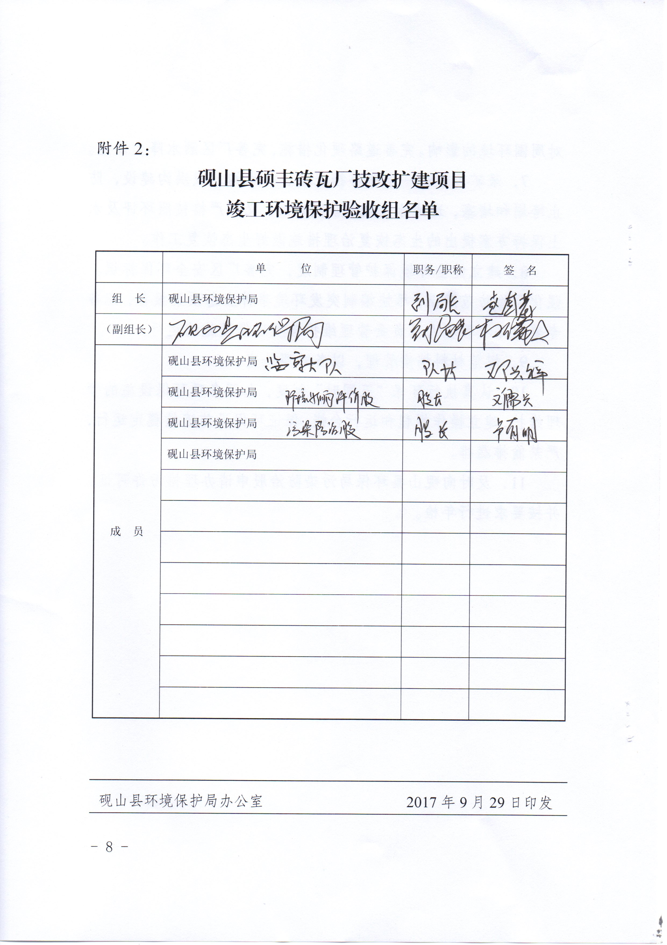

砚山县环境保护局办公室 2017年9月29日印发

